中國文化大學教育部延續性及教學創新試辦計畫
計畫成果紀錄表

子計畫 | A4-1-1培養創新創意能力
具體作法 | 華岡創客中心-陶藝教學工作坊
主題 | 陶藝教學工作坊6
內容  （活動內容簡述/執行成效） | 主辦單位：教資中心  活動日期：2019/11/22 1330-1630  活動地點：大慈館B1華岡創客中心 陶藝教室  主 講 者：許柏彥老師  參與人數： 22 人（教師 1 人、學生 21 人、行政人員 人、校外 人）  內 容：  中國文化大學教學資源中心2019年11月22日於大慈館B1華岡創客中心陶藝教室辦理陶藝教學工作坊，本次讓同學在許老師的指導下進行釉料調配，簡單的上色後進行裝窯燒製。  執行成效：  同學在老師一旁指導下自己按照配方去進行釉料調配，有別於外面工坊使用的是現成的釉料，我們採用讓學生自己學習自製成釉藥。
 | 活動照片電子檔名稱  (請用英數檔名) | 活動照片內容說明(每張20字內)
 | 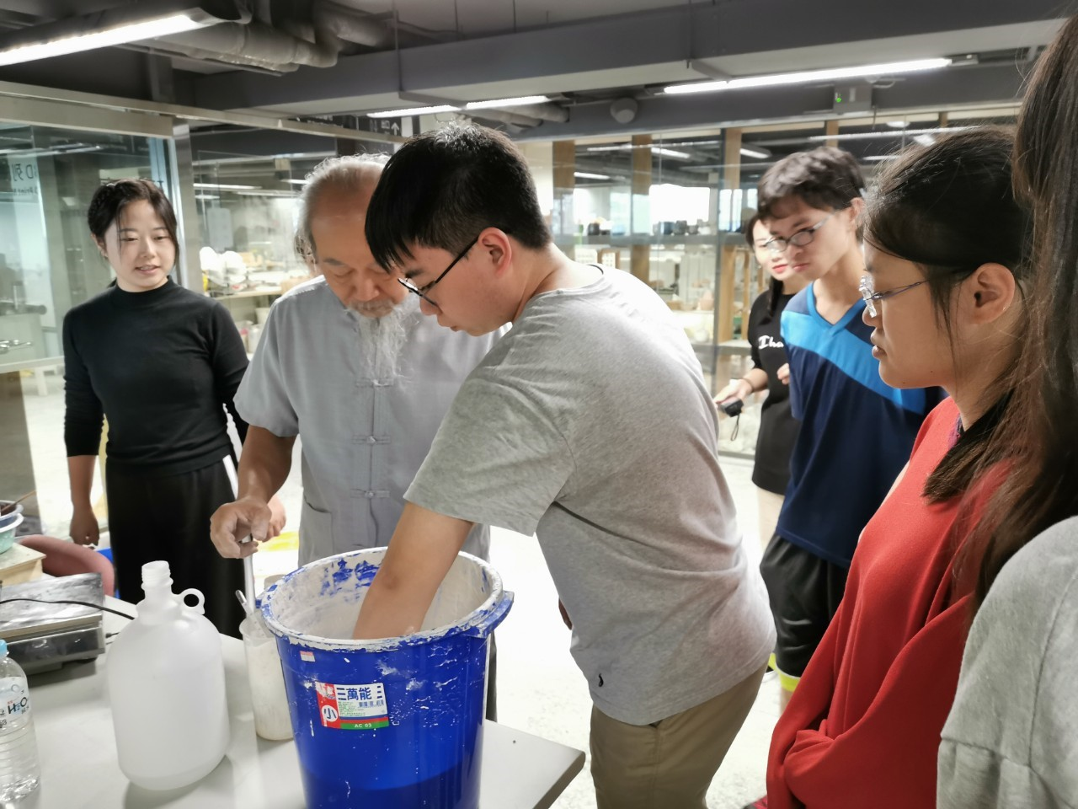 | 釉料調配教學
 | 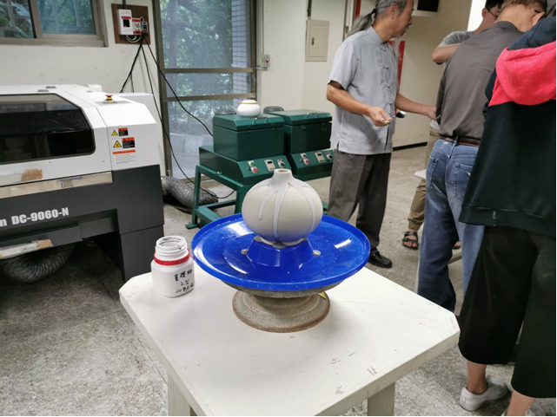 | 上釉教學
 | 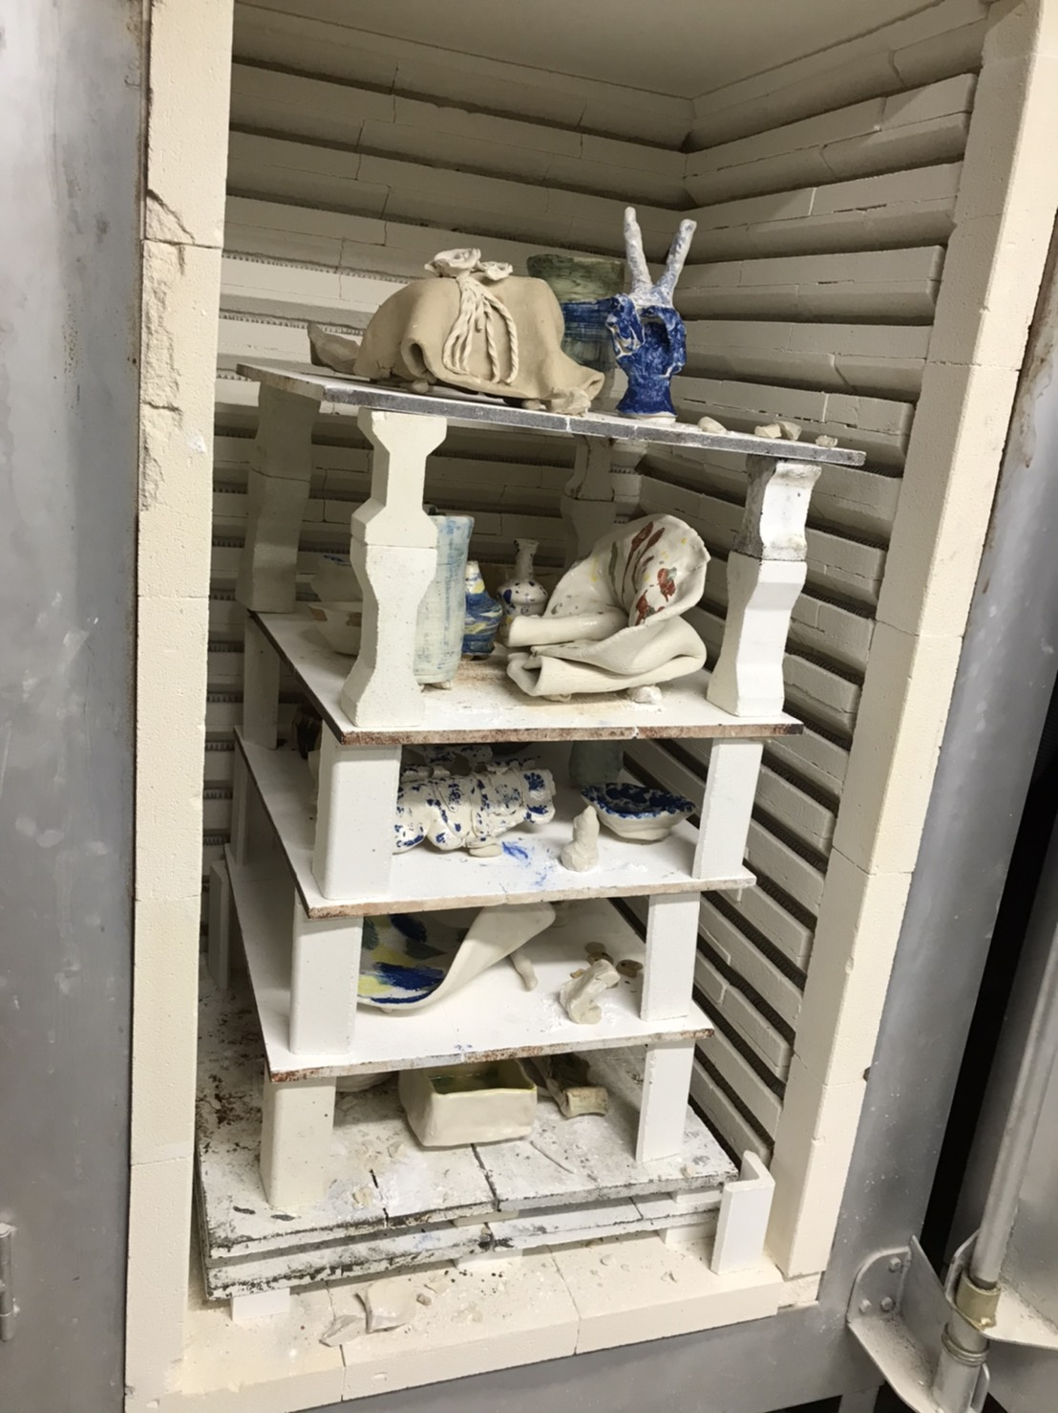 | 燒窯成品

